Мищенко Христина Александровна

Урок № 10 Химия 9 класс 12.11.2021
Тема 2 (9 ч.) Химические реакции в водных растворах.

Тема урока: Электролиты и неэлектролиты. Понятие об электролитической диссоциации.
Цели и задачи: сформировать понятие об электролитах и неэлектролитах, об электролитической диссоциации.
Тип урока: изучение нового материала (лекция).

В рабочей тетради запишите число и тему урока.

- Теоретический материал.
Как вы знаете из уроков физики, растворы одних веществ способны проводить электрический ток, а других — нет.
Вещества, растворы которых проводят электрический ток, называют электролитами.
Растворы сахара, спирта, глюкозы и некоторых других веществ не проводят электрический ток.
Вещества, растворы которых не проводят электрический ток, называют неэлектролитами.
Почему же растворы электролитов проводят электрический ток?
Шведский учёный Сванте Аррениус, изучая электропроводность растворов различных веществ, пришёл в 1877 г. к выводу, что причиной электропроводности является наличие в растворе ионов, которые образуются при растворении электролита в воде.
Процесс распада электролита на ионы называют электролитической диссоциацией.
С. Аррениус, который придерживался физической теории растворов, не учитывал взаимодействия электролита с водой и считал, что в растворах находятся свободные ионы. В отличие от него русские химики И. А. Каблуков и В. А. Кистяковский доказали, что частицы растворённого вещества сначала взаимодействуют с водой с образованием гидратов, а затем распадаются на ионы. Они считали, что в растворах находятся не свободные, а гидратированные ионы, «одетые в шубку» из молекул воды.
- Закрепление материала.

В рабочей тетради записать определения: электролиты, неэлектролиты, электролитическая диссоциация.
Записать основные положения теории электролитической диссоциации (стр.22-23).
Просмотрите видео по теме: https://youtu.be/AgrOxaxLJSo

- Контроль знаний.

- Изучите материал §6.
- Средний уровень: задание 1 стр.25.
- Достаточный уровень: задание 1 стр.25, заполните таблицу с помощью интернет ресурсов:
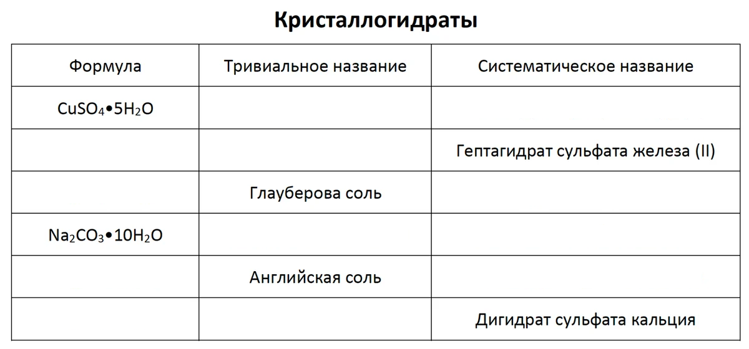
- Высокий уровень: задание 1 стр.25, заполните таблицу (дана выше), пройти тест по ссылке: https://testedu.ru/test/ximiya/8-klass/osnovnyie-ponyatiya-ted.html
После выполнения сделайте скриншот!

Срок выполнения: до 17.11.2021 (до следующего урока).

Работу выполняйте в рабочей тетради. После выполнения, делайте фотографию (скан) работы и высылайте или на почту или в ВК:
kristina.mishchenko.1995@mail.ru
https://vk.com/kristina_mishenko

